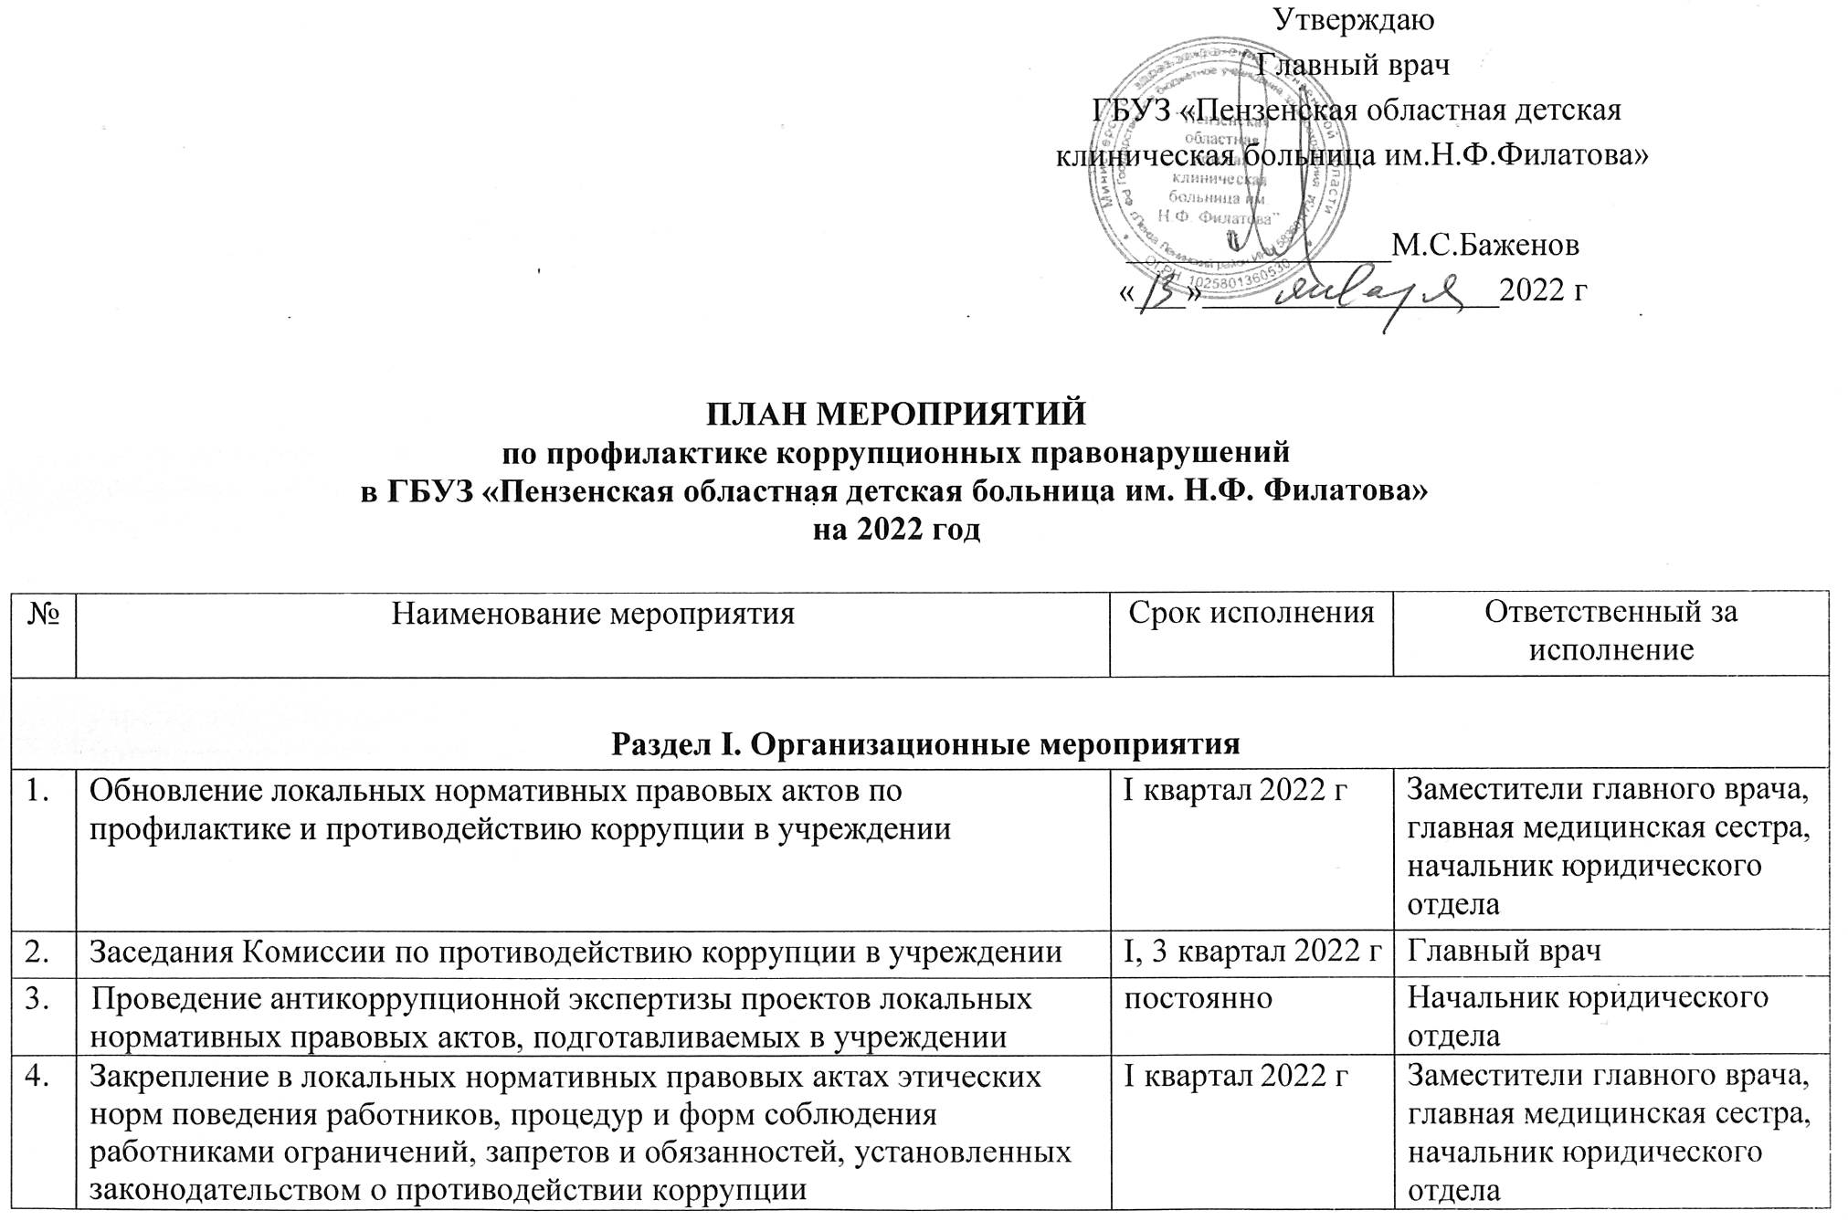 | Утверждаю  Главный врач  ГБУЗ «Пензенская областная детская  клиническая больница им.Н.Ф.Филатова»  ________________М.С.Баженов  «___»__________________2022 г

ПЛАН МЕРОПРИЯТИЙ
по профилактике коррупционных правонарушений
в ГБУЗ «Пензенская областная детская больница им. Н.Ф. Филатова»
на 2022 год

№ | Наименование мероприятия | Срок исполнения | Ответственный за исполнение
Раздел I. Организационные мероприятия
1. | Обновление локальных нормативных правовых актов по профилактике и противодействию коррупции в учреждении | I квартал 2022 г | Заместители главного врача, главная медицинская сестра, начальник юридического отдела
2. | Заседания Комиссии по противодействию коррупции в учреждении | I, 3 квартал 2022 г | Главный врач
3. | Проведение антикоррупционной экспертизы проектов локальных нормативных правовых актов, подготавливаемых в учреждении | постоянно | Начальник юридического отдела
4. | Закрепление в локальных нормативных правовых актах этических норм поведения работников, процедур и форм соблюдения работниками ограничений, запретов и обязанностей, установленных законодательством о противодействии коррупции | I квартал 2022 г | Заместители главного врача, главная медицинская сестра, начальник юридического отдела
5. | Контроль обоснованности выписки листов временной нетрудоспособности | ежедневно | Заместители главного врача, заведующие отделениями.
6. | Контроль выполнения клинических рекомендаций | постоянно | Заместители главного врача
7. | Обеспечение работы врачебной комиссии по вопросам направления больных на ВМП в федеральные клиники | постоянно | Председатель ВК
8 | Анализ направления пациентов в другие регионы на лечение | 4 квартал | Председатель ВК
Раздел II. Антикоррупционная пропаганда, формирование в коллективе
нетерпимого отношения к проявлениям коррупции

1. | Проведение совещаний с руководителями подразделений области по разъяснению основных положений Национальной стратегии противодействия коррупции, ответственности за коррупционные правонарушения | ежегодно | Главный врач
2. | Проведение в подразделениях производственных совещаний антикоррупционной направленности | 2 раза в год | Руководители структурных подразделений
3. | Проведение индивидуальных профилактических бесед с работниками учреждения, направленных на недопущение незаконного получения материального вознаграждения от пациентов | постоянно | Руководители структурных подразделений
5. | Разработка методических рекомендаций и информационной памятки об ответственности за получение и дачу взятки, за незаконное вознаграждение от имени физического или юридического лица | IV квартал 2022 г | Начальник юридического отдела
Раздел III. Информирование населения о деятельности учреждения
1. | Обеспечение доступа граждан к общественно значимой информации о деятельности учреждения на стендах в общедоступных местах и официальном web-сайте учреждения | постоянно | Заместители главного врача, директор, заведующий отделом КЭР
2. | Информирование граждан об их правах на получение бесплатной медицинской помощи путём размещения её на информационных стендах и официальном web-сайте учреждения | постоянно | Заместители главного врача, директор, заведующий отделом КЭР
3. | Размещение настоящего плана антикоррупционных мероприятий на официальном web-сайте учреждения | I квартал 2022 г | Зав. организационно-методическим отделом
4. | Обеспечение доступа через Интернет к расписанию приема врачей поликлиник. Обеспечение электронной записи к врачам консультативных поликлиник для детей и женщин. Контроль реализации «электронной записи». Взаимодействие с диспетчерским центром Министерства здравоохранения Пензенской области | постоянно | Зав. поликлиниками, заведующий отделом КЭР
Раздел IV. Противодействие коррупции в хозяйственной деятельности
1. | Контроль использования государственного имущества, состоящего на балансе учреждения | постоянно | Главный врач, директор, главный бухгалтер, руководители подразделений
2. | Контроль соблюдения требований законодательства о поставке товаров, выполнение работ, оказание услуг для государственных нужд | постоянно | Главный врач, директор
3. | Проведение мониторинга цен, маркетинговых исследований, направленных на формирование объективной начальной (максимальной) цены государственного контракта | постоянно | Директор
4. | Обеспечение работы балансовой и закупочной комиссий | по плану | Члены комиссий
5. | Проведение ежегодного анализа хозяйственной деятельности учреждения, отчет о целевом использовании внебюджетных средств | ежегодно | Главный врач, главный бухгалтер, начальник ПЭО, зав. отделением предпринимательской деятельности
Раздел V. Реализация кадровой политики в целях минимизации коррупционных рисков
1. | Формирование резерва руководящего состава учреждения | ежегодно | Заместители главного врача, начальник отдела кадров,
2. | Публичное обсуждение квалификационных работ работников учреждения | постоянно | Члены Медицинского Совета
3. | Контроль своевременности повышения квалификации работниками учреждения | постоянно | Начальник отдела кадров
4. | Осуществление контроля своевременности предоставления декларации о доходах главным врачом | ежегодно | Начальник отдела кадров
Раздел V. Антикоррупционный мониторинг
1. | Проведение обходов стационарных отделений с проведением бесед с пациентами об удовлетворенности действиями персонала | по графику | Главный врач, заместители главного врача, главная медицинская сестра
2. | Проведение анкетирования и мониторинг мнения пациентов (родителей) с целью выявления фактов проявления коррупции со стороны работников учреждения и улучшения качества и доступности оказываемой медицинской помощи. По их результатам разработка мероприятий по предупреждению коррупционных проявлений | ежемесячно | Главная медицинская сестра, Комиссия по предотвращению коррупции
3. | Мониторинг средств массовой информации на предмет публикации материалов с критикой деятельности учреждения | постоянно | Заведующий организационно-методическим отделом
4. | Рассмотрение сообщений в СМИ о нарушениях или ненадлежащем исполнении работниками учреждения нормативных правовых документов Российской Федерации и Пензенской области, принятие мер и информирование о них СМИ | не позднее 5 рабочих дней со дня публикации | Комиссия по противодействию коррупции
5. | Ведение личного блога в сети Интернет | постоянно | Главный врач
6. | Мониторинг выполнения мероприятий, предусмотренных настоящим Планом и информирование Министерства здравоохранения Пензенской области о результатах и выводах | до 5 числа месяца нового квартала | Председатель Комиссии по противодействию коррупции
Раздел VI. Привлечение граждан и институтов гражданского общества
к реализации антикоррупционной политики
1. | Обеспечение исполнения должностными лицами требований Федерального закона от 02.05.2006 г. № 59-ФЗ «О порядке рассмотрения обращений граждан Российской Федерации» | постоянно | Главный врач
2. | Обеспечение рассмотрения обращений граждан по «телефону доверия» | постоянно | Главный врач
3. | Взаимодействие с правоохранительными, государственными, муниципальными органами и общественными организациями по обмену опытом в проведении антикоррупционных мероприятий | постоянно | Заместители главного врача, начальник юридического отдела
4. | Информирование Министерства здравоохранения Пензенской области о всех фактах коррупционных нарушений в учреждении | при возникновении правонарушения | Главный врач

Заместитель главного врача по клинико-экспертной работе В.С.Щукин

